
Кружок «Волейбол»
Руководитель: Янькина Светлана Николаевна
Учитель физической культуры, высшая квалификационная категория
Среда 15.50 – 16.45
Пояснительной записка
Неотъемлемой частью физического развития и становления как личности к .подростковом периоде является физическое воспитание школьников. Одним из средств физического воспитания являются спортивные игры. Одной из самых популярных спортивных игр, получивших широкое распространение, в том числе и в быту, является волейбол.
Волейбол - один из наиболее увлекательных, массовых видов спорта. Его отличает богатое и разнообразное двигательное содержание. Чтобы играть в волейбол, необходимо уметь быстро бегать, высоко прыгать. Мгновенно менять направление и скорость движения, обладать силою и ловкостью и выносливостью. Занятия волейболом улучшают работу сердечнососудистой и дыхательных систем, укрепляют костную систему, развивают подвижность суставов, увеличивают силу и эластичность мышц.
Постоянное взаимодействие с мячом способствует улучшению глубинного и периферического зрения, точности и ориентировке в пространстве. Развивается мгновенная реакция на зрительные и слуховые сигналы. Игра в волейбол требует от занимающихся максимальною проявления физических возможностей, волевых усилий и умение пользоваться приобретенными навыками. Проявляются положительные эмоции; жмч и е радости сеть. бодрость, желание победить. Развивается чувство ответственности, коллективизма, скорость принятия решений- Благодаря своей шоционшшюсти игра в волейбол представляет собой средство не только физического развития, но и активного отдыха. Широкому распространении} волейбола содействует несложное оборудование: небольшая площадка. сетка, мяч. Программа работы секций волейбола рассчитана ну 2 года. Программа предназначена для подростков 13-17 лет, прошедших обучение в группах начальной подготовки.
Цель
• Повышение уровня физического развития подростков.
• Подготовка спортивного резерва Задачи:
• Укрепление здоровья и закаливание организма подростков
• Обеспечение оптимального для данного возраста уровня физической работоспособности и физических качеств
• Повышение общей физической подготовленности
• Развитие специальных физических способностей
• Обучение основам техники и тактики игры в волейбол
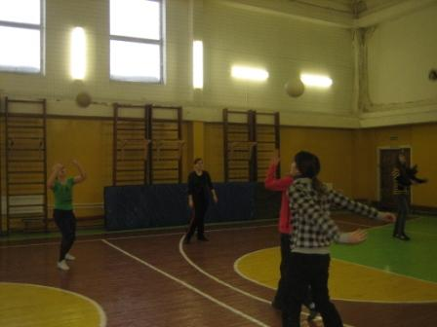
Ожидаемый результат: участие в соревновании на приз Карамосова Е.И. поселок Тайцы. Участие в 46 районной олимпиаде по физической культуре.

